[哈尔滨医科大学附属第四医院科研遇危机：曾任副院长论文图片重复，国家科技重大专项资助项目遭质疑](https://mp.weixin.qq.com/s?__biz=MzkyMjc5NDM3Nw==&mid=2247494022&idx=1&sn=3e280d7302b2ea1015291258c2f1343e)

学术君[学术警示录](javascript:void(0);)2025-04-16 16:11:00浙江

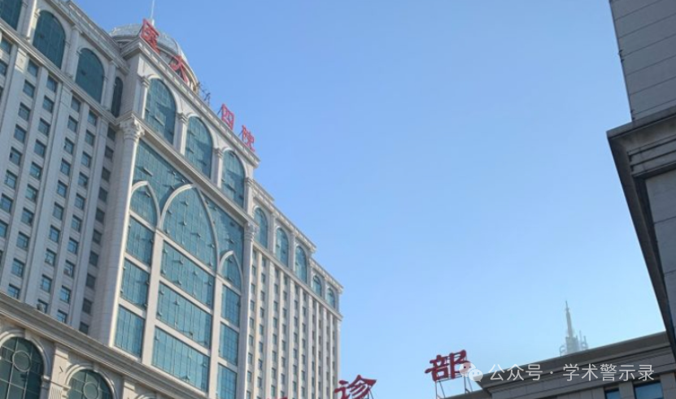

**论**

**文**

**信**

息

?

2015年，来自哈尔滨医科大学附属第四医院感染科的 Lei Yu （第一&通讯作者） , Xuejun Gong , Lei Sun , Hong Yao , Baoling Lu , Liying Zhu （通讯作者）在Oncotarget 期刊发表了一篇题目为：miR-454 functions as an oncogene by inhibiting CHD5 in hepatocellular carcinoma的论文。该研究得到了黑龙江省博士后科研发展基金（编号：LBH-Q14115）的支持，并由国家科技重大专项（2014ZX10002002）和黑龙江省自然科学基金（ZD2015019）资助。

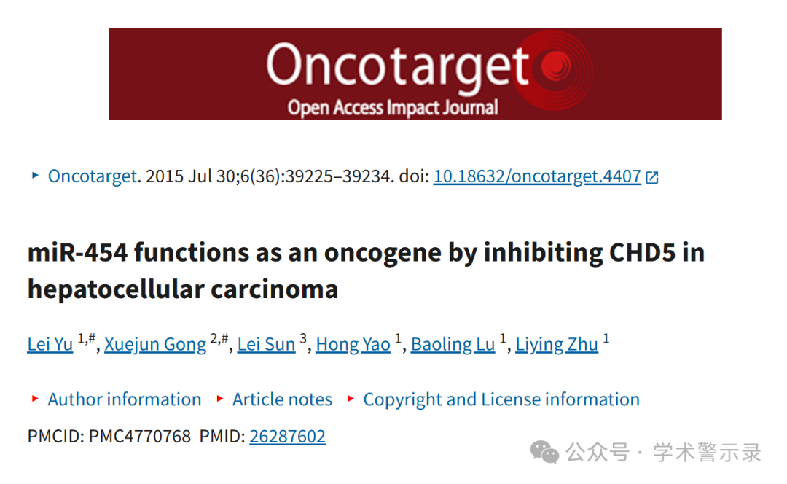

**质**

**疑**

**信**

**息**

?

**2025 年 4 月，Ligidium ryukyuense 在 Pubpeer 论坛发表评论指出，一篇论文存在与同年更早发表的另一篇论文图片重复的情况。令人关注的是，相同条带在这两篇论文中被标注了不同的实验条件。**

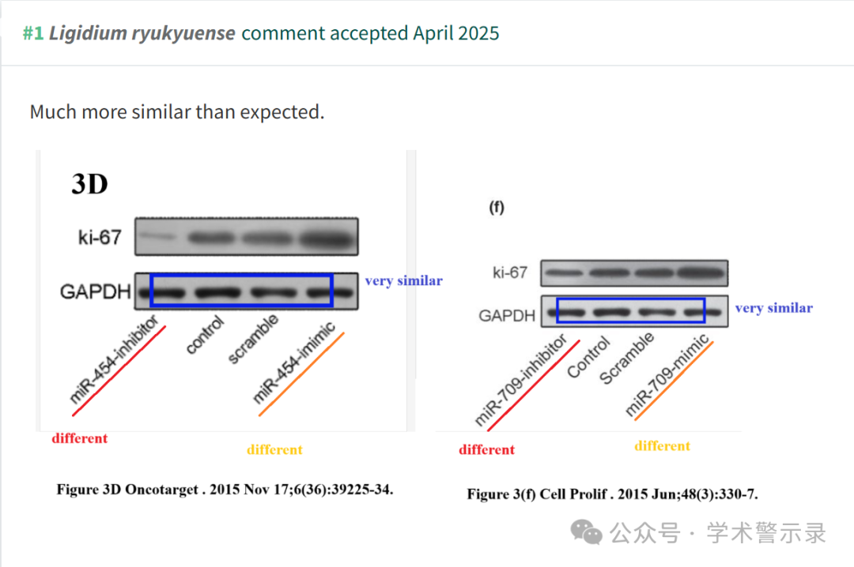

信息来源：

https://pubpeer.com/publications/2838F1883D2948EBAEB28A88CD5E48

免责声明：

本文中的所有信息均源自学术网站及已公开资料。我们虽努力确保信息的准确性与完整性，但无法对此做出绝对保证。若发现纰漏或不实之处，请联系公众号后台。

